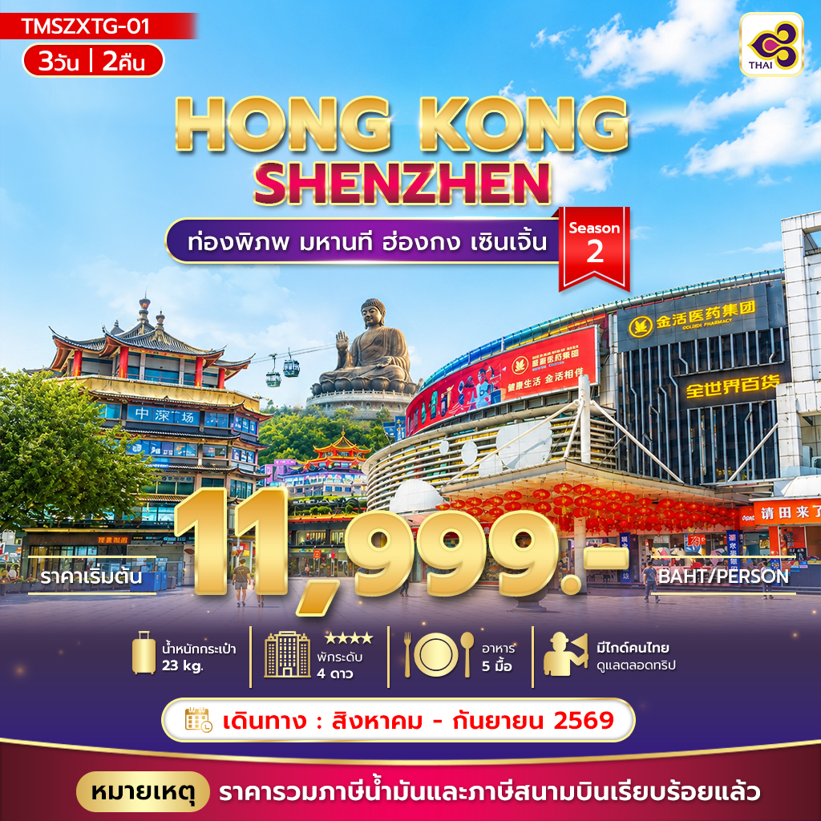
ท่องพิภพ มหานที ฮ่องกง เซินเจิ้น 3วัน 2คืน Season 2
ก้าวข้ามขอบฟ้า ล่องสู่โลกกว้าง สัมผัสความงดงามของหลากหลายดินแดน

วันที่ | รายการ | เช้า | เที่ยง | เย็น | โรงแรม
1 | กรุงเทพ (สนามบินสุวรรณภูมิ) – เมืองฮ่องกง – กระเช้านองปิง –  Citygate Outlets - เซินเจิ้น  TG600 BKK-HKG 08.00 - 11.45 |  |   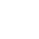 | 🍽 | VIENNA HOTEL  4*หรือระดับใกล้เคียงกัน
2 | วัดกวนอู – ยาบัวหิมะ – เมืองโบราณหนานโถว – ร้านหยก - ตลาดตงเหมิน - ร้านหนังสือ Zhongshuge – OH BAY | 🍽 | 🍽 | X | VIENNA HOTEL  4*หรือระดับใกล้เคียงกัน
3 | ฮ่องกง - วัดแชกงหมิว - โรงงานจิวเวอร์รี่ – วัดเจ้าแม่กวนอิมฮ่องฮำ – - ช้อปปิ้งจิมซาจุ่ย - สนามบินฮ่องกง - กรุงเทพฯ(สนามบินสุวรรณภูมิ)  TG639 HKG-BKK 19.05 - 20.45 | 🍽 | 🍽  บะหมี่ |  | เดินทางกลับประเทศไทย
เดินทางโดยสายการบิน Thai Airway (TG) น้ำหนักสัมภาระโหลดใต้ท้องเครื่อง 1 ใบ ไม่เกิน23 Kg. / CARRY ON 7 Kg
วันที่หนึ่ง กรุงเทพ(สนามบินสุวรรณภูมิ) – เมืองฮ่องกง – พระใหญ่กระเช้านองปิง - Citygate Outlets - เซินเจิ้น
1 05.30 น. พร้อมกันที่ สนามบินสุวรรณภูมิ ชั้น 4 โดยมีเจ้าหน้าที่คอยอำนวยความสะดวกพร้อมแนะนำข้อมูลในการเดินทางให้แก่ท่าน
08.00 น. นำท่านออกเดินทางสู่ สนามบินนานาชาติฮ่องกง เขตบริหารพิเศษฮ่องกงแห่งสาธารณรัฐประชาชนจีน โดยสายการบิน Thai Airway (TG) เที่ยวบินที่ TG600 (มีบริการอาหารและเครื่องดื่มบนเครื่อง) ใช้เวลาเดินทางประมาณ 3 ชั่วโมง
11.45 น. ถึงสนามบินนานาชาติฮ่องกง CHEK LAP KOK หลังจากนั้นนำท่านผ่านขั้นตอนการตรวจคนเข้าเมือง รับสัมภาระ
(เวลาท้องถิ่นเร็ว กว่าประเทศไทย 1 ชั่วโมง) หลังผ่านพิธีการตรวจคนเข้าเมือง
จากนั้นนำท่านไหว้ พระใหญ่เทียนถาน (Tian Tan Buddha) นำท่านสักการระองค์พระใหญ่แห่งเกาะฮ่องกง ซึ่งเป็นจุดหมายที่นักท่องเที่ยวผู้มาเยือนฮ่องกงต้องปักหมุดไว้เป็นสถานที่ไม่ควรพลาด ซึ่งมีสัญลักษณ์เด่น คือ องค์พระใหญ่ “เทียนถานพระพุทธรูปสัมฤทธิ์ปางนั่งขนาดใหญ่ที่สุดของฮ่องกง ตั้งอยู่ใน “หมู่บ้านนองปิง” (Ngong Ping Village) เขตที่ราบสูงทางตะวันตกของเกาะลันเตา (Lantau Island) เกาะบริวารของฮ่องกง นักท่องเที่ยวสามารถขึ้นกระเช้าลอยฟ้าเพื่อเดินทางไปชมความยิ่งใหญ่ขององค์พระพุทธรูป ที่มีความสูง 26.4 เมตร โดยหากรวมฐานดอกบัวขององค์พระด้วย นับว่ามีความสูงถึง 34 เมตร (ในกรณีที่กระเช้าปิดปรับปรุง จะใช้เป็นรถบัสไพรเวทขึ้นแทน) 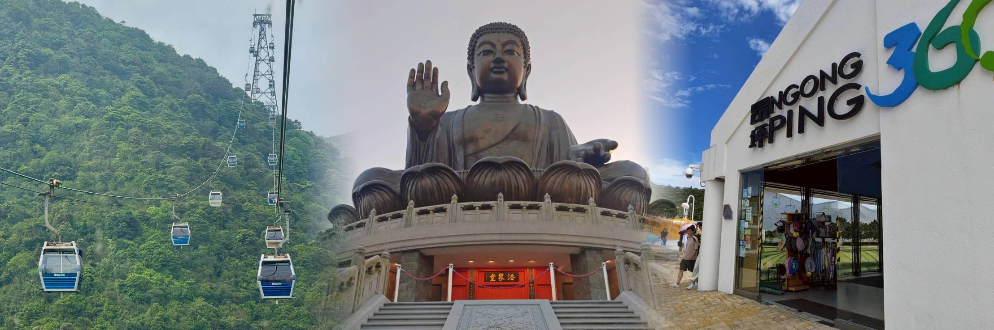
แวะห้าง Citygate Outlets เป็นแหล่งรวมร้านค้าตรงจากผู้ผลิตที่ใหญ่ที่สุดในฮ่องกง โดยรวบรวมกว่า 150 แบรนด์ระดับโลกไว้ในที่เดียว มีสินค้าลดราคาตลอดทั้งปี แวะช้อปแฟชั่นและเครื่องประดับ สินค้าเพื่อสุขภาพและความงาม สินค้าอิเล็กทรอนิกส์ จิวเวลรีและนาฬิกา เสื้อผ้าเด็ก กีฬาและกิจกรรมกลางแจ้ง ฯลฯ
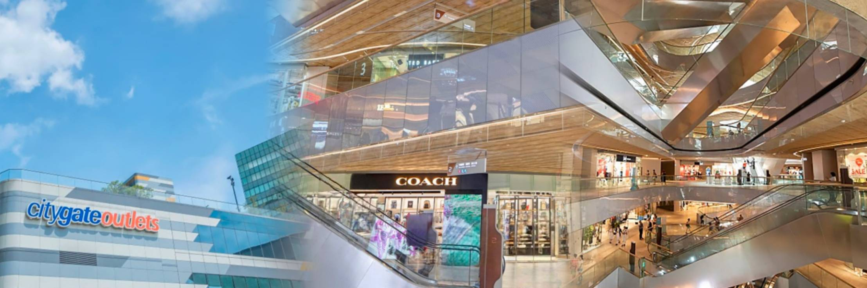
จากนั้นนำท่านเดินทางข้ามด่าน โดยรถ สู่ เมืองเซินเจิ้น เมืองที่มีความทันสมัย ซึ่งเป็นเขตเศรษฐกิจพิเศษของจีน ซึ่งเป็นเมืองใหม่ที่มีความสวยงามและมีการวางผังเมืองอย่างเป็นระเบียบรัฐบาลจีนมีความภูมิใจในเมืองใหม่แห่งนี้อย่างมาก
เย็น บริการอาหารเย็น ณ ภัตตาคาร
ที่พัก : VIENNA HOTEL หรือเทียบเท่าระดับ 4 ดาวมาตรฐานจีน
(ชื่อโรงแรมที่ท่านพัก ทางบริษัทจะทำการแจ้งพร้อมใบนัดหมาย 5-7 วัน ก่อนวันเดินทาง)
วันที่สอง วัดกวนอู – ยาบัวหิมะ – เมืองโบราณหนานโถว – ร้านหยก - ตลาดตงเหมิน - ร้านหนังสือ Zhongshuge – OH BAY.
เช้า รับประทานอาหารเช้า ณ โรงแรม
จากนั้นนำท่านขอพร ณ วัดกวนอู (GUAN YU TEMPLE) เป็นวัดอันศักดิ์สิทธิ์ที่คนเซินเจิ้นนิยมมาไห้วขอพรในเรื่อง หน้าที่การงาน โดยเฉพาะข้าราชการ ซึ่งเทพเจ้ากวนอูเป็นสัญลักษณ์ของความซื่อสัตย์ ความจงรักภักดี ความกล้าหาญ โชคลาภ และยังเปรียบเสมือนเป็นตัวแทนของความเด็ดเดี่ยว ความเป็นธรรมและความกล้าหาญ กราบไหว้ขอพร เทพเจ้ากวนอู เพื่อความเป็นสิริมงคลต่อตัวท่านเอง และ ครอบครัวในทุกๆด้าน ชมสินค้ายาประจำบ้านของชาวจีน ยาบัวหิมะ สรรพคุณหลากหลายแก้น้ำร้อนลวก, แผลไฟไหม้, แก้ริดสีดวงฮ่องกงฟุต
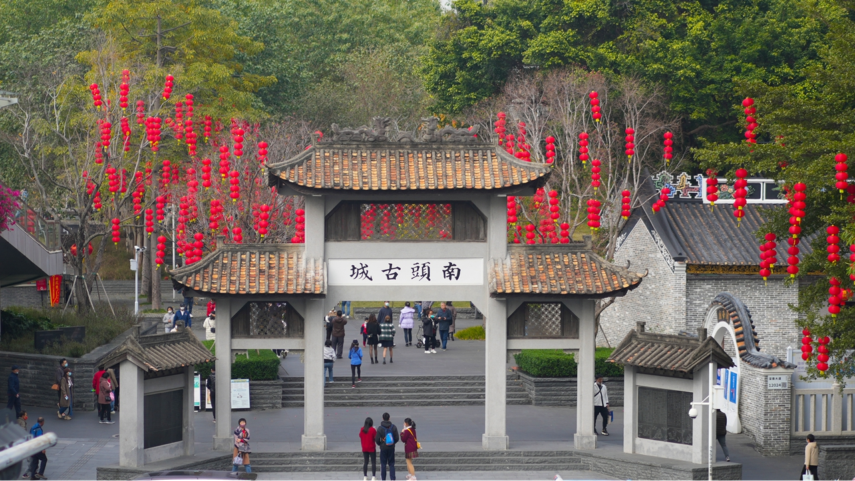
ฯลฯ
ก กลางวัน รับประทานอาหารกลางวัน ณ ภัตตาคาร
นำท่านเที่ยวชม เมืองเก่าหนานโถว ภายในเมืองเก่าแห่งนี้ยังคงอนุรักษ์อาคารประวัติศาสตร์และจุดสำคัญมากกว่า 20 แห่ง เช่น ศาลบูชาตระกูลเหวินเพื่อรำลึกถึง “เหวินเทียนเซียง” วีรบุรุษแห่งราชวงศ์ซ่งตอนใต้, หอการค้าตงกวน, ซากประตูเมืองด้านใต้ และศาลเป้าเต๋อ เมืองเก่านี้มีประวัติยาวนานเกือบ 1,700 ปี เคยเป็นที่ตั้งของรัฐบาลเขตเป่าอันก่อนจะมีการก่อตั้งเขตเศรษฐกิจพิเศษเซินเจิ้น เมืองแห่งนี้ถูกขนานนามว่าเป็น “รากเหง้าทางวัฒนธรรมของเซินเจิ้นและฮ่องกง” รวมถึงเป็นจุดเริ่มต้นของเมืองเซินเจิ้นและสัญลักษณ์ของ “การย้ายกลับคืนสู่ศูนย์กลางเมือง” สามารถเพลิดเพลินกับการเดินชมร้านค้าที่มีสไตส์ และบรรยากาศที่น่ารัก รวมถึงร้านอาหารท้องถิ่นเพื่อสัมผัสกับรสชาติอาหารจีนดั้งเดิม
จากนั้นพาช้อปปิ้ง ร้านหยก สมบัติล้ำค่าของชาวจีน ใครได้ครอบครองจะมีสุขภาพแข็งแรงและโชคดี โดยหยกธรรมชาติจะมีหลายสีคือ สีขาว สีเขียว สีน้ำตาล สีเหลืองและสีม่วง แวะชมสินค้ายาประจำบ้านของชาวจีน ร้านยาบัวหิมะ สรรพคุณหลากหลายแก้น้ำร้อนลวก, แผลไฟไหม้, แก้ริดสีดวงฮ่องกง
จากนั้นนำท่านช้อปปิ้ง ถนนคนเดินตลาดตงเหมิน เมืองเซินเจิ้น เป็นถนนช้อปปิ้งที่มีความยาวเกือบ 2 กิโลเมตร เป็นสถานที่ที่นักท่องเที่ยวเซินเจิ้นนิยมมาช้อปปิ้งเป็นอันดับสองรองจากห้าง Lowu แต่จะแตกต่างกันตรงที่ ตลาดตงเหมินส่วนมากจะเน้นแฟชั่นวัยรุ่น วัยทำงาน อารมณ์ประมาณสยามเซ็นเตอร์บ้านเรา จะเต็มไปด้วยห้างสรรพสินค้า และพลาซ่าเล็กๆ มีร้านค้าให้เลือกซื้อมากมาย ที่นี่จะต่อรองราคาไม่ได้มากเนื่องจากเป็นราคาที่ลด 15-20 % ให้ทุกห้างอยู่แล้ว ส่วนร้านค้าต่างๆ จะต่อได้อีกนิดหน่อย
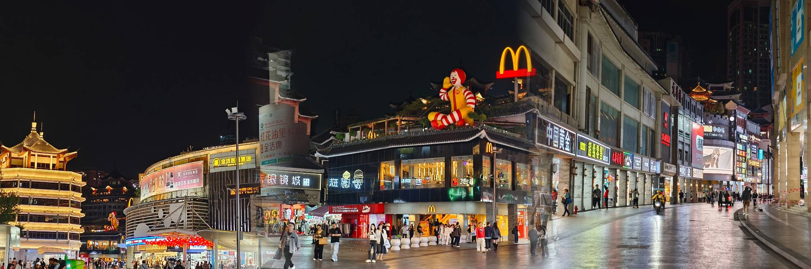
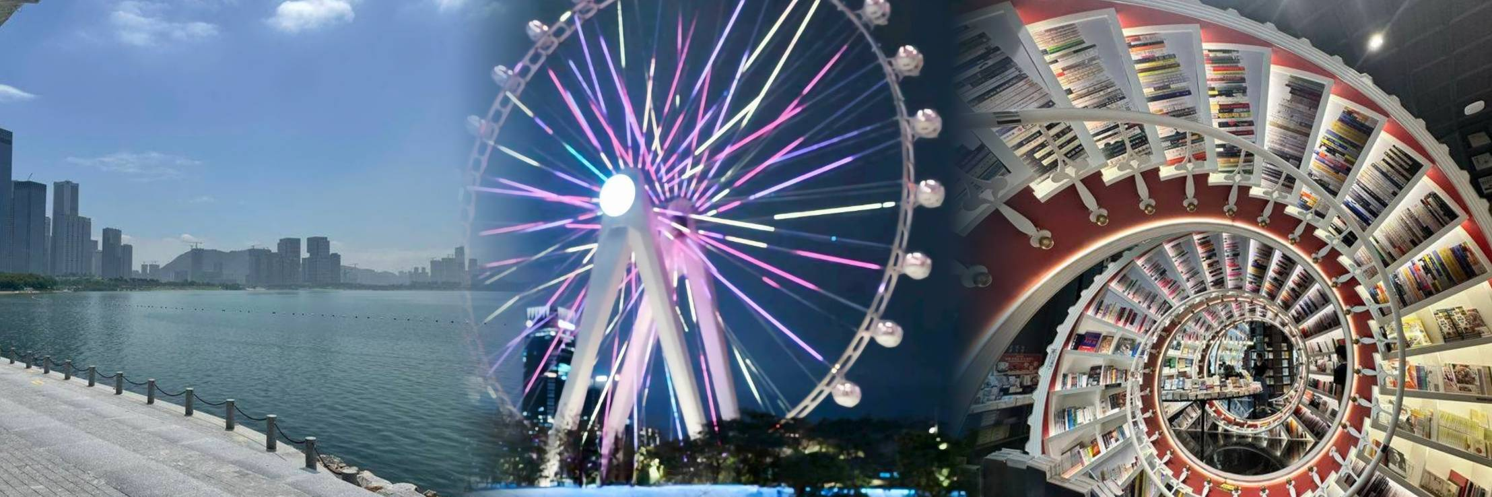
จากนั้นนำท่านสู่ Oh Bay เป็นแลนด์มาร์คริมน้ำสุดทันสมัยในย่าน Bao'an ที่รวมห้างสรรพสินค้า ศูนย์วัฒนธรรม และพื้นที่พักผ่อนหย่อนใจขนาดใหญ่ไว้ด้วยกัน ไฮไลท์เด็ดคือชิงช้าสวรรค์ "Bay Glory" สูง 128 เมตรและแวะเช็คอินจุดถ่ายรูป ร้านหนังสือ Zhongshuge ที่ดีไซน์ล้ำยุค และจุดชมวิวนั่งชิลล์ริมทะเลช่วงพระอาทิตย์ตก
อิสระอาหารเย็นตามอัธยาศัย เพื่อสะดวกต่อการช้อปปิ้ง
ที่พัก : VIENNA HOTEL หรือเทียบเท่าระดับ 4 ดาวมาตรฐานจีน
(ชื่อโรงแรมที่ท่านพัก ทางบริษัทจะทำการแจ้งพร้อมใบนัดหมาย 5-7 วัน ก่อนวันเดินทาง)
วันที่สาม วัดแชกงหมิว - โรงงานจิวเวอร์รี่ – วัดเจ้าแม่กวนอิมฮ่องฮำ – ช้อปปิ้งจิมซาจุ่ย - สนามบินฮ่องกง – กรุงเทพฯ
สนามบินสุวรรณภูมิ)
เช้า รับประทานอาหารเช้า ณ โรงแรม
นำท่านเดินทางสู่ ฮ่องกงโดยรถบัส ใช้เวลาประมาณ 1 ชั่วโมง จากนั้นนำท่านเดินทางสู่ วัดเจ้าแม่กวนอิมฮ่องฮำ (Hung Hom Kwun Yum Temple) วัดเจ้าแม่กวนอิมฮ่องฮำ เป็นวัดเจ้าแม่กวนอิมเก่าแก่ คนนิยมมาขอเรื่องเงิน ในแต่ละปีจะมีผู้คนเดินทางมาสักการะขอพรเจ้าแม่กวนอิมที่ฮ่องกงเป็นจำนวนมาก โดยเฉพาะในช่วงวันเปิดทรัพย์ที่จัดขึ้นปีละครั้ง หลังจากวันตรุษจีน 26 วัน เพราะเชื่อว่าการขอพรเจ้าแม่กวนอิมในวันเปิดทรัพย์ จะช่วยเสริมดวงด้านการเงินให้ร่ำรวยตลอดทั้งปี ให้เงินทองไหลมาเทมา ค้าขายเจริญรุ่งเรือง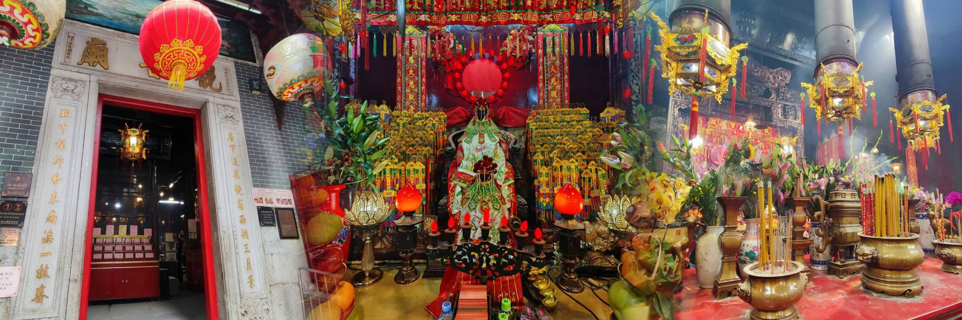กลางวัน บริการอาหารกลางวัน เมนูบะหมี่สไตล์ฮ่องกง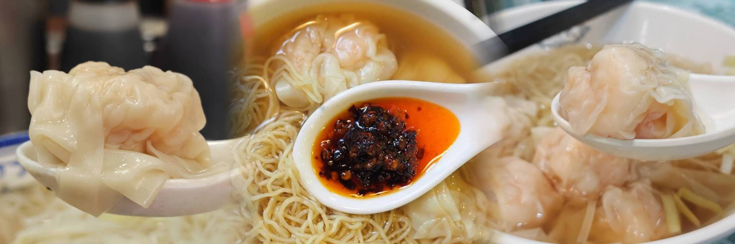นำท่านเยี่ยมชม ศูนย์ฮวงจุ้ยและศูนย์ปีเซียะ ที่ขึ้นชื่อของฮ่องกงพบกับงานดีไชน์ยอดเยี่ยมทันสมัย สวมใส่เพื่อใช้ในการเสริมดวงเรื่อง ฮวงจุ้ยนำความโชคดี มั่งคั่งแก่ผู้สวมใส่ ซึ่งเชื่อกันว่าจะนำสั่งดีๆ ปัดเป่าสิ่งชั่วร้ายให้กับบุคคลที่สวมใส่ ซึ่งจะมีมากมายหลายชนิด เช่น จี้กังหัน แหวนรุ่นต่างๆ นาฬิกาข้อมือ (ซึ่งผู้สวมใส่จะได้รับการดูลายมือจากซินแซประจำร้าน เพื่อแนะนำวิธีการเสริมดวงในการสวมใส่โดยไม่คิดค่าบริการ)
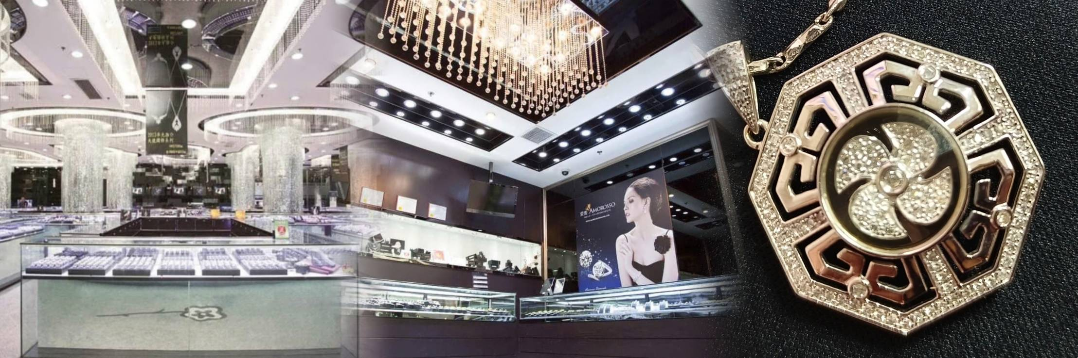
นำท่านเดินทางสู่ วัดแชกงหมิว (Che Kung temple) หรือ วัดกังหัน มีชื่อเสียงด้านความศักดิ์สิทธิ์ในการขอพรเกี่ยวกับโชคลาภ เงินทอง ความสำเร็จ ความเจริญรุ่งเรือง และปัดเป่าสิ่งไม่ดีออกจากชีวิต โดยองค์เทพเจ้าที่ประดิษฐานอยู่ภายในวัดแชกงหมิว คือ เทพเจ้าแชกง ซึ่งเป็นเทพเจ้าแห่งสงครามและความสำเร็จ เชื่อกันว่าท่านมีเมตตา คอยช่วยเหลือผู้ที่มีความทุกข์ยากให้พ้นภัยและช่วยให้ประสบความสำเร็จในชีวิต มีความเชื่ออีกว่าหากไปแล้วหมุนกังหันที่วัดนี้แล้ว จะช่วยปัดเป่าสิ่งชั่วร้ายออกไป ดึงดูดแต่สิ่งดีๆเข้ามาในชีวิต
ความหมายของ "กังหัน" 4 ใบ มีดังนี้
ใบที่ 1 เดินทางปลอดภัย แคล้วคลาดจากอันตราย
ใบที่ 2 อายุยืนนาน สุขภาพร่างกายแข็งแรง
ใบที่ 3 เงินทองไหลมาเทมา เฮง ปัง โชคลาภมาไม่ขาดสาย
ใบที่ 4 สมปรารถนาตามที่ใจหวังทุกประการ
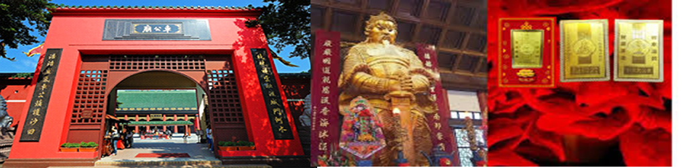
จากนั้นนำท่านสู่ย่าน ช้อปปิ้งจิมซาจุ่ย บนฝั่ง เกาลูน ถือเป็นแหล่งช้อปแห่งแรกของเกาะฮ่องกงที่ทันสมัยที่สุด มีร้านค้าไว้เกือบทุกประเภทรวมทั้งโรงแรมนับสิบ และห้างสรรพสินค้าขนาดใหญ่ที่มีสินค้าแบรนด์เนมมากมายจากทุกมุมโลก ล้ำสมัยสุดๆ แปลกใหม่ หลากหลายประเภทให้จับจ่าย ไม่ว่าจะเป็น เสื้อผ้า กระเป๋า รองเท้า เครื่องใช้ไฟฟ้า เชิญเลือกชมซื้อสินค้าแฟชั่นที่มีเอกลักษณ์เป็นของ นับเป็น สวรรค์ของนักท่องเที่ยวอย่างแท้จริง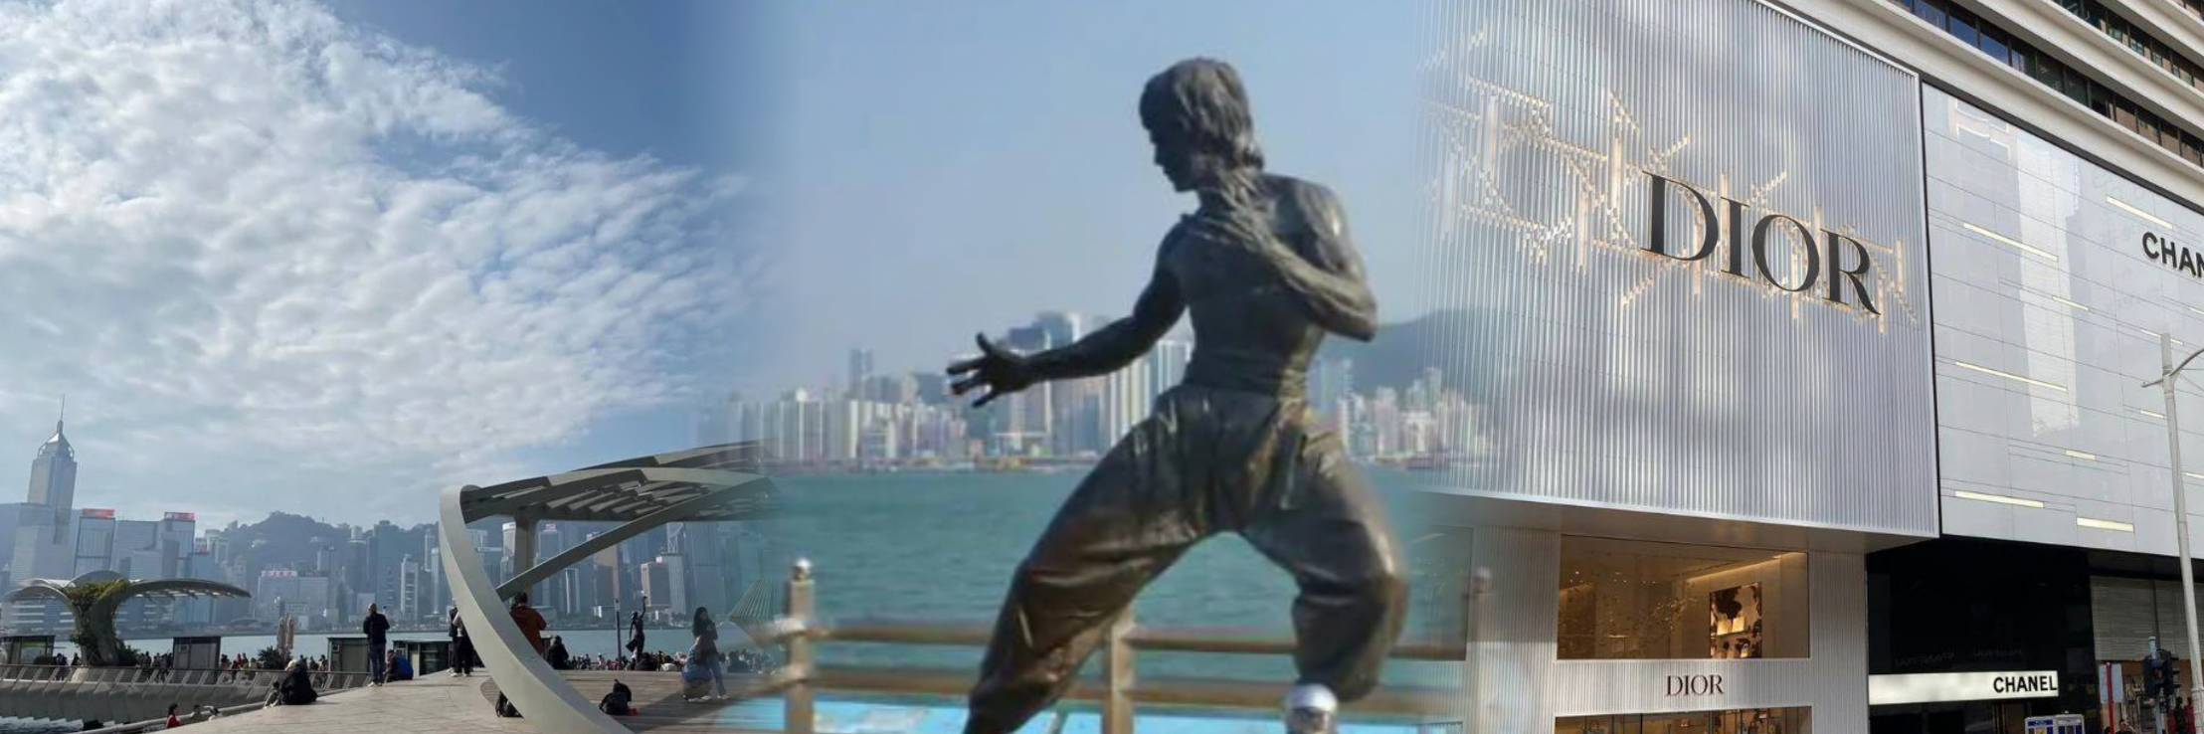
สมควรแก่เวลานำท่านเดินทางสู่สนามบิน
2 19.05 น. ออกเดินทางสู่ กรุงเทพฯ โดย สายการบิน Thai Airway (TG) เที่ยวบินที่ TG639 (มีบริการอาหารและเครื่องดื่มบนเครื่อง)
2 21.45 น. เดินทางถึง สนามบินสุวรรณภูมิโดยสวัสดิภาพ

กำหนดการเดินทาง | ราคา
กำหนดการเดินทาง | ผู้ใหญ่ | เด็ก | พักเดี่ยว
19 – 21 สิงหาคม 2569 | 11,999 | 11,999 | 3,500
16 – 18 กันยายน 2569 | 12,999 | 12,999 | 3,500

อัตราค่าบริการสําหรับเด็กอายุไม่เกิน 2 ปี ณ วันเดินทางกลับ (Infant) ท่านละ 7,000 บาท
โปรแกรมอาจจะมีการปรับเปลี่ยนตามความเหมาะสมของสภาพอากาศ และฤดูกาล
อัตรานี้ไม่รวม ค่าทิปคนขับรถ และไกด์ท้องถิ่นตามธรรมเนียม
(ชำระทุกท่านยกเว้น ทารกอายุไม่เกิน 2ปี)
ขอเก็บค่าทิปคนขับรถและไกด์ท้องถิ่น ณ สนามบินวันเช็คอิน ท่านละ 2,000 บาท ต่อท่าน/ทริป
ส่วนค่าทิปหัวหน้าทัวร์ที่ดูแลจากเมืองไทย ขึ้นอยู่กับความพึงพอใจของท่าน
*ข้อควรทราบ* รายการนี้เข้าร้านรัฐบาลจำนวน 3 ร้าน : (ร้านจิวเวอร์รี่ / ร้านยา / ร้านหยก) จึงเรียนให้กับนักท่องเที่ยวทุกท่านทราบว่าจำเป็นต้องแวะชม ใช้เวลาไม่น้อยกว่า 50 นาที ซื้อหรือไม่ซื้อ ขึ้นอยู่กับความพอใจของท่านเป็นหลัก ไม่มีการบังคับใด ๆ ทั้งสิ้น และสินค้าในร้านไม่ได้เกี่ยวข้องกับบริษัทฯ สินค้าบางรายการอาจไม่สามารถเปลี่ยนคืนหรือขอเงินคืนได้ กรณีไม่ประสงค์เข้าร้านมีค่าใช้จ่าย 300 หยวน/ท่าน/ร้าน และไม่รวมเดินทางกับคณะมีค่าใช้จ่ายเพิ่ม 400 หยวน/ท่าน/วัน

โปรดอ่านเงื่อนไขแทบท้ายอย่างละเอียด
- เพื่อประโยชน์สูงสุดของลูกค้าทุกท่าน หากชำระเงินแล้ว
ทางบริษัทฯ จะถือว่าท่านยอมรับเงื่อนไขแล้วละไม่สามารถเปลี่ยนแปลงเงื่อนไขได้
รายการทัวร์สามารถสลับ ปรับเปลี่ยนหรืองดไปบางรายการได้ตามความเหมาะสม โดยไม่ต้องแจ้งให้ทราบล่วงหน้า อันเนื่องมาจากสภาพอากาศ เหตุการณ์ทางธรรมชาติ เหตุการณ์เมือง สภาพการจราจร สายการบิน หรือ เหตุสุดพิสัยต่างๆ ทั้งนี้จำคำนึงถึงความปลอดภัย ความเป็นไปได้ และผลประโยชน์ของผู้เดินทางเป็นสำคัญ ทางผู้เดินทางจะไม่ฟ้องร้องใดๆ อันเนื่องมาจากได้รับทราบเงื่อนไขก่อนเดินทางแล้ว
บริษัทฯ ขอสงวนสิทธิ์เริ่มและจบการให้บริการที่ สนามบินต้นทางขาไปเท่านั้น
- กรณีผู้เดินทางมาจากต่างจังหวัด หรือต่างประเทศ และจะทำการสำรองตั๋วเครื่องบินหรือยานพาหนะอื่นๆ เพื่อใช้ในการเดินทางไปและกลับ ณ สนามบิน ทางบริษัท จะไม่รับผิดชอบค่าใช้จ่ายเนื่องมาจากเป็นค่าใช้จ่ายที่นอกเหนือโปรแกรมทัวร์
- เนื่องจากห้องพักของโรงแรมในประเทศจีนนั้น มีห้องพักประเภท DOUBLE BED (DBL) ค่อนข้าง
จำกัด หากลูกค้ามีความประสงค์จะพักห้องพักประเภทนี้ กรุณาแจ้งเจ้าหน้าที่ล่วงหน้าก่อนทำการจองเท่านั้น
- บริษัท จะยึดประเภทห้องพักตามใบจองจากบริษัทเอเจนซี่ที่ท่านทำการจองทัวร์มาเท่านั้น หากมีการปรับเปลี่ยนห้องพักในระยะเวลาใกล้วันเดินทาง บริษัท ขอสงวนสิทธิ์ เปลี่ยนแปลงประเภทห้องพัก หรือเรียกเก็บค่าใช้จ่ายเพิ่มเติม
- โรงแรมที่ระบุในรายการทัวร์เป็นเพียงโรงแรมที่นำเสนอเบื้องต้นเท่านั้น ซึ่งอาจมีการเปลี่ยนแปลง แต่โรงแรมที่เข้าพักจะเป็นโรงแรมระดับเดียวกันเท่านั้น (โรงแรมมาตราฐานประเทศจีน)
- กรณีเปลี่ยนแปลงการเดินทางจะต้องทำการออกตั๋วรถไฟความเร็วสูงใหม่เท่านั้น ไม่สามารถเปลี่ยนแปลงผู้เดินทางได้
อัตราค่าบริการนี้รวม
- ค่าตั๋วเครื่องบินโดยสารชั้นประหยัด ไป-กลับ พร้อมคณะรวมค่าภาษีสนามบิน และค่าธรรมเนียมเชื้อเพลิง
ยกเว้น !! หากมีการประกาศปรับขึ้นจากทางสายการบินจะมีการเรียกเก็บเพิ่มเติมจากท่านภายหลัง และเนื่องจากเป็นตั๋วกรุ๊ปไม่สามารถ อัพเกรดที่นั่งได้และไม่สามารถเลื่อนวันเดินทางได้ ท่านต้องไป-กลับพร้อมกรุ๊ปเท่านั้น ทั้งนี้เป็นไปตามเงื่อนไขของสายการบิน
- น้ำหนักกระเป๋าโหลดใต้ท้องเครื่อง 23 กิโลกรัม/ท่าน กระเป๋าถือขึ้นเครื่อง 1 ใบ ไม่เกินท่านละ 7 กิโลกรัม เป็นไปตามสายการบินกำหนด
- ค่ารถโค้ชปรับอากาศนำเที่ยวและรับส่งตามรายการที่ระบุไว้ในโปรแกรมทัวร์
- น้ำดื่มวันละ 1 ขวด
- ค่าธรรมเนียมเข้าชมสถานที่ตามรายการที่ระบุไว้ในโปรแกรมทัวร์
- ค่าอาหารตามรายการที่ระบุไว้ในโปรแกรมทัวร์
- ค่าเบี้ยประกันการเดินทางท่องเที่ยวระหว่างการเดินทาง วงเงินประกันท่านละ 1,000,000 บาท
ค่าประกันอุบัติเหตุและค่ารักษาพยาบาล คุ้มครองเฉพาะกรณีที่ได้รับ อุบัติเหตุระหว่างการเดินทาง ไม่คุ้มครองถึงการสูญเสียทรัพย์สินส่วนตัวและไม่คุ้มครองโรคประจำตัวของผู้เดินทาง
- ค่าที่พักตามที่ระบุในรายการหรือเทียบเท่าระดับเดียวกัน (พักห้องละ 2-3 ท่าน)
- ค่าภาษีมูลค่าเพิ่ม 7% (เฉพาะค่าบริการ)
- หัก ณ ที่จ่าย 3% (เฉพาะค่าบริการ)

- กรณีต้องการพัก 3 ท่าน ห้องขนาด TRP
การเสริมเตียงจะเป็น Sofa Bed หรือ ที่นอนลูกฟูก ตามมามาตรฐานของโรงแรมนั้นๆ ไม่สามารถรีเควสได้ หากท่านไม่ประสงค์พักตามที่โรงแรมจัดให้ ถ้าต้องการชำระค่าบริการเพิ่มเติม เป็นห้องพักเดี่ยว และในกรณีโรงแรมนั้นๆ อยู่ในตัวเมือง แหล่งช้อปปิ้ง ห้องอาจจะมีขนาดเล็ก จึงไม่สามารถเสริมเตียงได้ ทางบริษัทอาจมีการจัดห้องให้ตามความเหมาะสม
- กรณีต้องการพัก 2 ท่าน
หากประเภทห้องที่ท่านรีเควสมาเต็ม อาทิเช่น รีเควสห้องพักเป็น TWIN หรือ DOUBLE ทางบริษัทขอสงวนสิทธิ์ในการปรับประเภทห้องพัก เป็นตามที่โรงแรมมีอยู่ โดยไม่ต้องแจ้งให้ทราบล่วงหน้า

อัตราค่าบริการนี้ไม่รวม .
- ค่าใช้จ่ายส่วนตัวของผู้เดินทาง
- ค่าโทรศัพท์,ค่าซักรีด,มินิบาร์ภายในห้องพัก,ทีวีช่องพิเศษ และค่ายานพาหนะ ฯลฯ ที่ไม่ได้ระบุในรายการทัวร์
- ค่าทำหนังสือเดินทาง
- ค่าวีซ่าและค่าดำเนินการยื่นขอวีซ่า
- ค่าน้ำหนักกระเป๋า ที่เกินกว่าสายการบินกำหนด หรือ สัมภาระใหญ่กว่ามาตรฐาน
- ค่าใช้จ่ายซึ่งอยู่เหนือการควบคุมของบริษัทฯ
การนัดหมายหยุดงาน ความล่าช้าของสายการบิน การประท้วง การจลาจล อุบัติภัยทางธรรมชาติ
การถูกปฏิเสธไม่ให้เข้าออกเมืองเนื่องจากเจ้าหน้าที่ตรวจคนเข้าเมืองและเจ้าหน้าที่กรมแรงงานทั้งในและต่างประเทศ
- ค่าภาษีน้ำมัน ที่ทางสายการบินเรียกเก็บเพิ่ม ภายหลังที่บริษัทฯได้ออกขายโปรแกรมทัวร์ไปแล้ว
- ค่าทิปไกด์ คนขับรถ และ ไกด์ท้องถิ่น 2,000 บาท/ท่าน/ทริป หัวหน้าทัวร์ไทยท่านสามารถให้ค่าทิปได้ตามความพึงพอใจของท่าน
การให้บริการ .
- การสำรองที่นั่ง/การชำระมัดจำและชำระส่วนที่เหลือ
สำรองที่นั่งกรุณา ชำระเงินเต็มจำนวน ภายใน 2-3 วันเพื่อสำรองสิทธิ์ในการเดินทางมิเช่นนั้น บริษัทฯจะถือว่าท่านยกเลิกการเดินทางโดยอัตโนมัติท่านจะโดนยึดมัดจำโดยที่ท่านจะไม่สามารถเรียกร้องใดๆคืนได้ อันเนื่องมาจากบริษัทฯจำเป็นที่จะต้องสำรองค่าใช้จ่ายในส่วนของที่พักและตั๋วเครื่องบินไปก่อนหน้านั้นแล้ว หากท่านสำรองที่นั่งน้อยกว่า 30 วัน ทางบริษัทจะเรียกเก็บยอดเต็มจำนวนทันที หลังจากทำการจองแล้วกรุณาเตรียมเอกสารสำหรับการเดินทางให้พร้อม เช่น หน้าพาสปอร์ตเพื่อออกตั๋วหรือคำขอพิเศษเพิ่มเติมต่างๆ ให้แก่พนักงานขาย และหากท่านชำระเงินเข้ามาไม่ว่าจะบางส่วนหรือทั้งหมด บริษัทฯจะถือว่าท่านยอมรับเงื่อนไขที่ระบุไว้ทั้งหมดนี้แล้ว
จำนวนคนในการออกเดินทาง .
- ทางบริษัทขอสงวนสิทธิ์ในการเรียกเก็บเงินเพิ่ม ยกเลิกหรือเลื่อนการเดินทางหากมี ผู้เดินทางน้อยกว่า 10 ท่าน ซึ่งทำให้กรุ๊ปไม่สามารถออกเดินทางได้ โดยบริษัทฯจะแจ้งท่านล่วงหน้าอย่างน้อย 15 วันก่อนออกเดินทาง และหากไม่สามารถออกเดินทางได้ ทางบริษัทฯ ยินดีที่จะคืนเงินทั้งหมดให้ท่านหรือจัดหาทัวร์อื่นให้ท่านหากท่านต้องการ
การรับการถูกดูแลเป็นพิเศษ .
- กรณีผู้เดินทางต้องการความช่วยเหลือเป็นพิเศษ อาทิเช่น การใช้วีลแชร์ กรุณาแจ้งบริษัทฯ อย่างน้อย 7 วันก่อนการเดินทาง มิฉะนั้นบริษัทฯ จะไม่สามารถจัดการล่วงหน้าได้ เนื่องจากการขอวีลแชร์ในสนามบินนั้น ต้องมีขั้นตอนในการขอล่วงหน้า และบางสายการบินการมีการเรียกเก็บค่าใช้จ่ายทั้งทางสนามบินในไทยและในต่างประเทศ ซึ่งผู้เดินทางสามารถสอบถามกับเจ้าหน้าที่ได้โดยตรงก่อนทำการจอง และหากในคณะของท่านมีผู้ต้องการดูแลพิเศษ เช่น ผู้ที่นั่งรถเข็น (Wheelchair),เด็ก,ผู้สูงอายุและผู้ที่มีโรคประจำตัวหรือไม่สะดวกในการเดินทางท่องเที่ยวในระยะเวลาเกินกว่า 4-5 ชั่วโมงติดต่อกัน ท่านและครอบครัวต้องให้การดูแลสมาชิกภายในครอบครัวของท่านเอง เนื่องจากการเดินทางเป็นหมู่คณะ หัวหน้าทัวร์มีความจำเป็นต้องดูแลคณะทัวร์ทั้งหมด
การถูกปฏิเสธการเข้าหรือออกประเทศ .
- ในกรณีที่กองการตรวจคนเข้าเมืองปฏิเสธมิให้ท่านเดินทางเข้าออกประเทศ ไม่ว่าจะเป็นประเทศไทยหรือต่างประเทศก็ตาม บริษัทฯ ขอสงวนสิทธิ์ในการไม่คืนค่าทัวร์ไม่ว่าจะกรณีใดๆก็ตาม ซึ่งการตรวจคนเข้าเมืองนั้นเป็นสิทธิ์ของเจ้าหน้าที่ของรัฐของประเทศนั้นๆ และขอแจ้งให้ผู้เดินทางทราบว่าทางบริษัทและมัคคุเทศก์หรือหัวหน้าทัวร์ ไม่มีสิทธิ์ที่จะช่วยเหลือใดๆทั้งสิ้น เพราะอำนาจการตัดสินใจเป็นของเจ้าหน้าที่ทางกองการตรวจคนเข้าเมืองโดยเด็ดขาด อนึ่ง ทสงบริษัทฯ มีจุดประสงค์ที่จะทำธุรกิจเพื่อการท่องเที่ยวเท่านั้น ไม่สนับสนุนให้ลูกค้าเดินทางเข้า-ออกประเทศอย่างผิดกฎหมาย และ หนังสือเดินทางจะต้องมีอายุเหลือไม่น้อยกว่า 6 เดือนและมีหน้าแสตมป์ไม่น้อยกว่า 5 หน้ากระดาษ
- การงดเว้นการร่วมทริปบางรายการ
- หากผู้เดินทางงดเว้นการร่วมทริปบางสถานที่ในรายการ พร้อมคณะผู้เดินทางอื่นท่านจะไม่สามารถ เรียกร้องค่าบริการใดๆ ได้ทั้งสิ้น บริษัทฯจะถือว่าท่านประสงค์ที่จะสละสิทธิ์และไม่ร่วมเดินทางพร้อมคณะ
เงื่อนไขการยกเลิกการจอง .
- ยกเลิกการเดินทางไม่สามารถยกเลิกได้เพราะเป็นตั๋วโปรโมชั่น ทางบริษัทขอสงวนสิทธิ์ไม่คืนเงินค่าทัวร์ที่ชำระแล้วทั้งหมด
- หากมีการยกเลิกการเดินทางโดยไม่ใช่ความผิดของบริษัททัวร์ ทางบริษัทขอสงวนสิทธิ์ไม่รับผิดชอบ และคืนค่าทัวร์ส่วนใดส่วนหนึ่งให้ท่านได้ไม่ว่ากรณีใดๆ ทั้งสิ้น เช่น สถานทูตปฏิเสธวีซ่า ด่านตรวจคนเข้าเมือง เอกสารปลอม นโยบายห้ามเข้าออกประเทศ ฯลฯ
- กรณียื่นวีซ่าแล้วไม่ได้รับการอนุมัติจากทางสถานทูต (วีซ่าไม่ผ่าน) และท่านได้ชำระค่าทัวร์ทั้งหมกดหรือค่ามัดจำมาแล้ว ทางบริษัทขอสงวนสิทธิ์ในการหักค่าบริการ ค่ายื่นวีซ่า และค่าใช้จ่ายที่เกิดขึ้นจริง อาทิ เช่น กรณีออกตั๋วเครื่องบินแล้ว หรือได้ชำระค่าบริการในส่วนของทางต่างประเทศ เช่น โรงแรม ตั๋วรถไฟ เป็นต้น
- กรณีต้องการเปลี่ยนแปลงพีเรียดวันเดินทาง (เลื่อนวันเดินทาง) ทางบริษัทขอสงวนสิทธิ์ในการหักค่าใช้จ่ายการดำเนินการต่างๆ ที่เกิดขึ้นจริงสำหรับการดำเนินการจองครั้งแรก ตามจำนวนครั้งที่เปลี่ยนแปลง ไม่ว่ากรณีใดๆ ทั้งสิ้น
- กรณีตัดกรุ๊ปเหมาพีเรียดวันเดินทางตามหน้าร้านและชำระเงินมาแล้ว ไม่สามารถยกเลิกทุกกรณี แต่ท่านสามารถเลื่อนการเดินทางได้ ต้องแจ้งให้ทางบริษัททราบล่วงหน้าไม่น้อยกว่า 30 วัน ก่อนเดินทาง โดยเงื่อนไขเป็นไปตามที่บริษัทกำหนด
การออกตั๋วโดยสารภายในประเทศ .
- หากท่านมีความจำเป็นจะต้องซื้อตั๋วเครื่องบินภายในประเทศ เพื่อบินไปและกลับจากกรุงเทพฯ กรุณาสอบถามเที่ยวบินเพื่อยืนยันกับเจ้าหน้าที่ก่อนการจอง และ ขอแนะนำให้ท่านซื้อตั๋วเครื่องบินแบบสามารถเลื่อนวันและเวลาเดินทางได้ อันเนื่องมาจากหากเกิดความผิดพลาดจากทางสายการบิน การล่าช้าของสายการบิน การยุบเที่ยวบินรวมกันตารางการเดินทางมีการเปลี่ยนแปลง ซึ่งสายการบินพิจารณาสถานการณ์แล้วพบว่าอยู่เหนือการควบคุมของทางสายการบิน หรือจะเป็นเหตุผลเชิงพาณิชย์ หรือเป็นเหตุผลด้านความปลอดภัย ดังนั้น เหตุผลเหล่านี้ อยู่เหนือการควบคุมของบริษัทฯ บริษัทฯขอสงวนสิทธิ์ที่จะไม่รับผิดชอบและไม่คืนค่าใช้จ่ายใดๆ ทั้งสิ้น อนึ่ง บริษัทฯ จะยืนยันกรุ๊ปออกเดินทางประมาณ 7 วันก่อนเดินทาง หากไม่มั่นใจกรุณาสอบถามพนักงานขายโดยตรง
หากกรุ๊ปคอนเฟิร์มแล้วไม่สามารถเลื่อนการเดินทางได้ .
- หากกรุ๊ปคอนเฟิร์มเดินทางแล้วนั้น ท่านจะไม่สามารถเลื่อนการเดินทางได้ ไม่ว่าจะเป็นเหตุผลใดๆ ต่อท่านก็ตาม อันเนื่องมาจากการคอนเฟิร์มของกรุ๊ปนั้นประกอบจากตัวเลขการจองการเดินทางของท่าน หากท่านถอนตัวออก ทำให้กรุ๊ปมีค่าใช้จ่ายเพิ่มเติมขึ้น หรืออาจทำให้กรุ๊ปไม่สามารถออกเดินทางได้ดังนั้น ทางบริษัทฯขอสงวนสิทธิ์มิอนุญาตให้เลื่อนวันเดินทางใดๆ ได้ทั้งสินและเก็บค่าใช้จ่ายทั้งหมดตามจำนวนเงินของราคาทัวร์
- การชำระเงินหมายถึงการยืนยันจำนวนผู้เดินทาง ไม่สามารถปรับเปลี่ยนได้
- การชำระเงินเข้ามานั้น หมายถึงท่านที่ยอมรับข้อเสนอและยืนยันจำนวนตามที่ท่านได้จองเข้ามา หากท่านชำระเงินเข้ามาแล้วจะไม่สามารถเปลี่ยนเปลี่ยนจำนวนของผู้เดินทางได้และหากมีความจำเป็นจะต้องเปลี่ยนแปลงท่านจะยินยอมให้ทางบริษัทฯ คิดค่าใช้จ่ายที่ทางทัวร์เสียหาย รวมถึงค่าเสียเวลาในการขาย อย่างน้อยที่สุดเท่าจำนวนเงินมัดจำ ทั้งนี้ทั้งนั้นให้เป็นไปตามเงื่อนไขของบริษัท
- บริษัทฯจะไม่รับผิดชอบใดๆ ทั้งสิ้น หากเกิดกรณีความล่าช้าของสายการบิน,การยกเลิกเที่ยวบิน, การประท้วง,การนัดหยุดงาน,การก่อการจลาจล,อุบัติภัยทางธรรมชาติ,การนำสิ่งของผิดกฎหมาย ซึ่งอยู่นอกเหนือความรับผิดชอบของบริษัทฯ และบริษัทฯ จะไม่รับผิดชอบใดๆ ทั้งสิ้น หากเกิดสิ่งของสูญหาย อันเนื่องเกิดจากความประมาทของท่าน,เกิดจากการโจรกรรมและอุบัติเหตุจากความประมาทของนักท่องเที่ยวเอง
**สำคัญ**สำเนาหน้าพาสปอร์ตผู้เดินทาง (จะต้องมีอายุเหลือมากกว่า 6 เดือน ก่อนหมดอายุนับจากวันเดินทางไป-กลับและจำนวนหน้าหนังสือเดินทางต้องเหลือว่างสำหรับติดวีซ่าไม่ต่ำกว่า 3 หน้า) **กรุณาตรวจสอบก่อนส่งให้บริษัทมิฉะนั้นทางบริษัทจะไม่รับผิดชอบกรณีพาสปอร์ตหมดอายุ ** กรุณาส่งพร้อมหลักฐานการโอนเงินมัดจำ
**กรุณาระบุประเภทเตียงที่ท่านต้องการตอนจอง หากท่านไม่ได้มีการแจ้งเรื่องประเภทเตียงตอนทำการจองทางทัวร์จะใส่เป็นเตียง TWN
(2 เตียงเล็ก ใน 1 ห้อง) หากท่านจะทำการเปลี่ยนประเภทเตียงหน้างานหรือภายหลังทางทัวร์ขอทำการเช็คกับทางโรงแรมก่อนเบื้องตน

